**Лабораторная работа «Изучение закона Ома для полной цепи. Определение внутреннего сопротивления источника тока»**

**Цель работы**:

Измерить ЭДС и внутреннее сопротивление источника тока.

**Оборудование**:

1. Источник питания (выпрямитель).
2. Реостат (30 Ом, 2 А).
3. Амперметр.
4. Вольтметр.
5. Ключ.
6. Соединительные провода.

Теория.

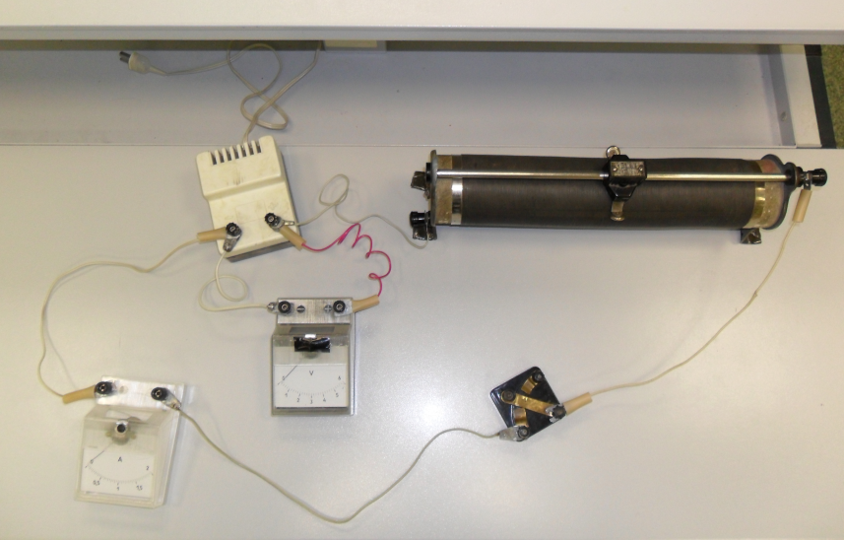Экспериментальная установка показана на фото 1.

Видео эксперимента <https://www.youtube.com/watch?v=Sm8Mo7Usx9Y&t=1s>

К источнику тока 1 подключаем реостат 2, амперметр 3, ключ 4.

Непосредственно к источнику тока подключаем вольтметр 5.

Электрическая схема данной цепи приведена на рисунке 1.

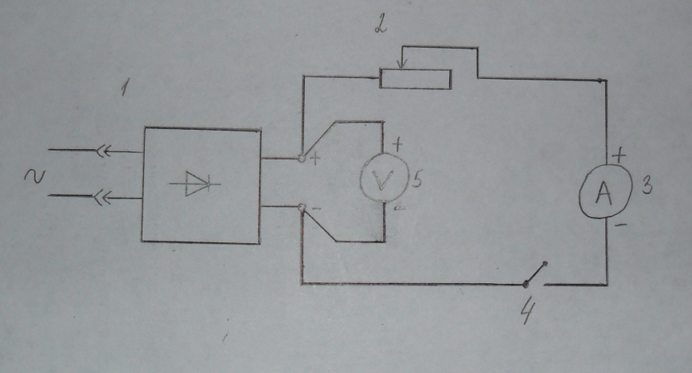

Согласно закона Ома, сила тока в замкнутой цепи с одним источником тока определяется выражением  (1)

У нас IR=U – падение напряжения на внешнем участке цепи, которое измеряется вольтметром при включённой цепи.

Формулу (1) запишем так U+Ir=*ε* (2)

Тогда **  (3)

Можно найти ЭДС и внутреннее сопротивление источника тока используя значения тока и напряжения двух опытов ( например 2 и 5).

Запишем формулу (2) для двух опытов.

   (4)

Из уравнения (4) находим  (5)

И для любого опыта по формуле (2) находим Э.Д.С.

Если вместо реостата взять резистор сопротивлением порядка 4 Ом, то внутреннее сопротивление источника можно найти используя формулу (1).

 (6)

**Порядок выполнения работы.**

1. Собрать электрическую цепь.
2. Измерить вольтметром ЭДС источника тока при разомкнутом ключе К.
3. Замкните ключ К. Устанавливая с помощью реостата силу тока в цепи: 0,3; 0,6; 0,9; 1,2; 1,5; 1,8 А. Запишите показания вольтметра для каждого значения силы тока.
4. Рассчитайте внутреннее сопротивление источника тока по формуле (3).
5. Найдите среднее значение *rср.*



1. Значения *ε*, I, U, *r, rср.* запишите в таблицу.

|  |  |  |  |  |  |  |  |
| --- | --- | --- | --- | --- | --- | --- | --- |
| № | *ε*, в | I, A | U, В | *r*, Ом | *rср* | *εr* | Δ*r* |
| 1 |  |  |  |  |  |  |  |
| 2 |  |  |  |
| 3 |  |  |  |
| 4 |  |  |  |
| 5 |  |  |  |
| 6 |  |  |  |

1. Класс точности школьных приборов 4%, (т.е. к=0,04.) Таким образом абсолютная погрешность при измерении напряжения и ЭДС равна В

 погрешность при измерении силы тока

1. Запишите окончательный результат измерения *ε*



1. Найдите относительную погрешность измерения внутреннего сопротивления источника тока,



1. Найдите абсолютную погрешность измерения внутреннего сопротивления 
2. Запишите окончательный результат измерения *r*

*rср ±Δr=…..*

1. Найдите внутреннее сопротивления источника по формуле (5)
2. Заменив в цепи реостат на резистор, и используя формулу (6), найдите внутреннее сопротивление источника тока.

**Требования к отчету:**

1. Название и цель работы.
2. Нарисовать схему электрической цепи.
3. Написать расчетные формулы и основные расчеты.
4. Заполнить таблицу.
5. Нарисовать график U=f(I) ( беря во внимание, что при I=0 U=ε)

**Вопросы:**

1. Сформулировать закон Ома для полной цепи.

2. Что такое ЭДС?

3. От чего зависит КПД цепи?

4. Как определить ток короткого замыкания?

5. В каком случае КПД цепи имеет максимальное значение?

6. В каком случае мощность на внешней нагрузке максимальна?

7. В проводнике сопротивлением 2 Ом, подключенном к элементу с ЭДС 2,2 B, идет ток силой 1 A. Найдите ток короткого замыкания элемента.

8. Внутреннее сопротивление источника 2 Ом. Сила тока в цепи 0,5 А. Напряжение на внешнем участке цепи 50 В. Определите ток короткого замыкания.